Punchclock Dokumentation
von Robert Anderson

17.11.2021

Anforderungen Analysieren

Anwendungsfalldiagramm
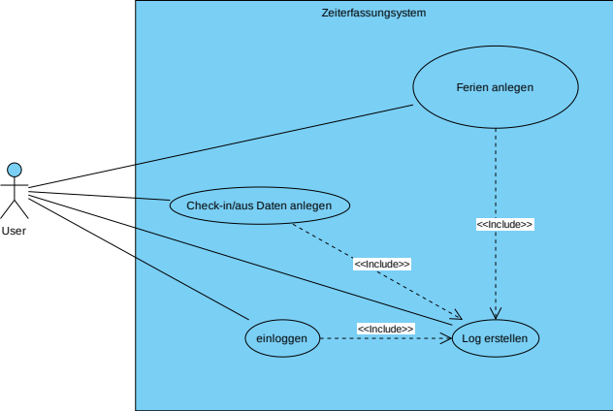

Anwendungsfällen
Name | Preconditions | Description | Notes
Einloggen | Gültige Benutzername und Passwort eingeben | Der User gibt ein gültiges Benutzername und Passwort ein und wird zur Zeiterfassung Webpage weitergeleitet
Check-in/aus Daten anlegen | Der User muss eingeloggt sein | Der User kann seine Zeit erfassen anhand der Check-in und Check-out Felder | AM/PM muss am Ende eingegeben werden
Ferien anlegen | Der User muss eingeloggt sein | Der User kann seine Ferien erfassen anhand der Check-in und Check-out Felder
Log erstellen | Der User muss eingeloggt sein | Ein Log wird automatisch beim einloggen erstellt | Kann für Check-in/aus Daten anlegen (Arbeitszeiten) und Ferien anlegen erweitert sein

Aktivitätsdiagramm – Einloggen
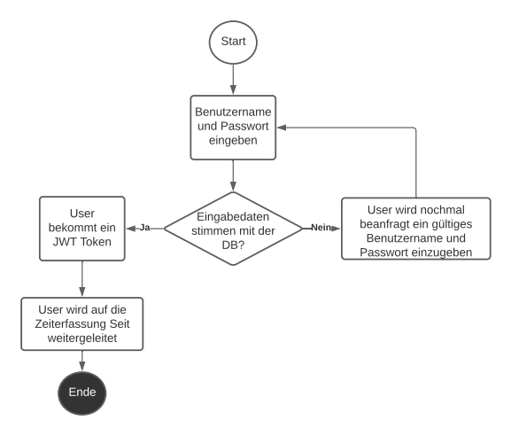

Nicht-funktionale Anforderungen
Name | Description
Schriftgrösse nicht unter 1.5rem | Weil Leute in verschiedene Altersgruppen für einen Firma arbeiten und diesen Software benutzen sollen, soll es für alle Altersgruppen angenehm sein, die Seite anzuschauen
Der Seite-styling soll responsive sein | Weil die Leute die diesen Software verwenden nicht immer die gleiche Gerät oder Display haben, soll die Seite responsive sein
Response-time soll nie mehr als 8 Sekunden dauern | Weil diesen Software eigentlich nicht mit dem beauftragte Arbeit des Firmas zutun hat, soll es nicht zu frustrirende Wartungszeiten wenn man es verwendet kommen
Die Seite soll ein starkes Kontrast haben | Weil verschiedene Altersgruppen diesen Software verwenden werden, soll es für alle Altersgruppen einfach zu benutzen bzw. sehen sein

Datenhaltung gestalten

Fachklassendiagramm
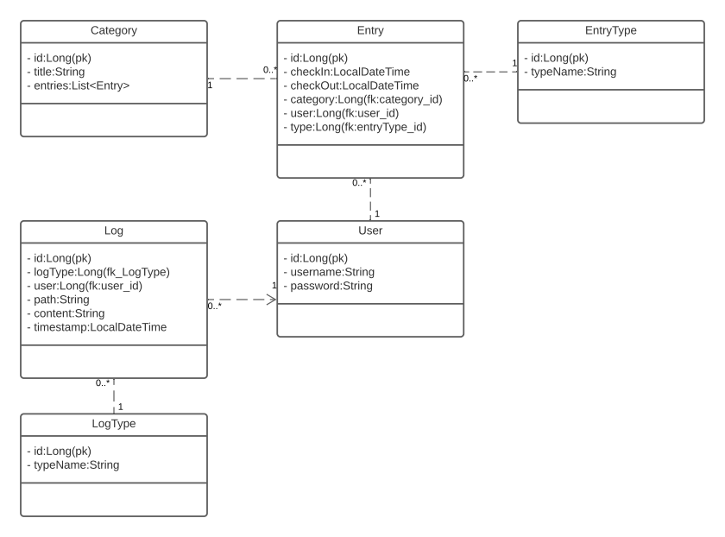

Architektur Planen

Packagediagramm
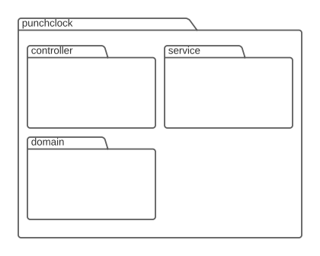

Klassendiagramm
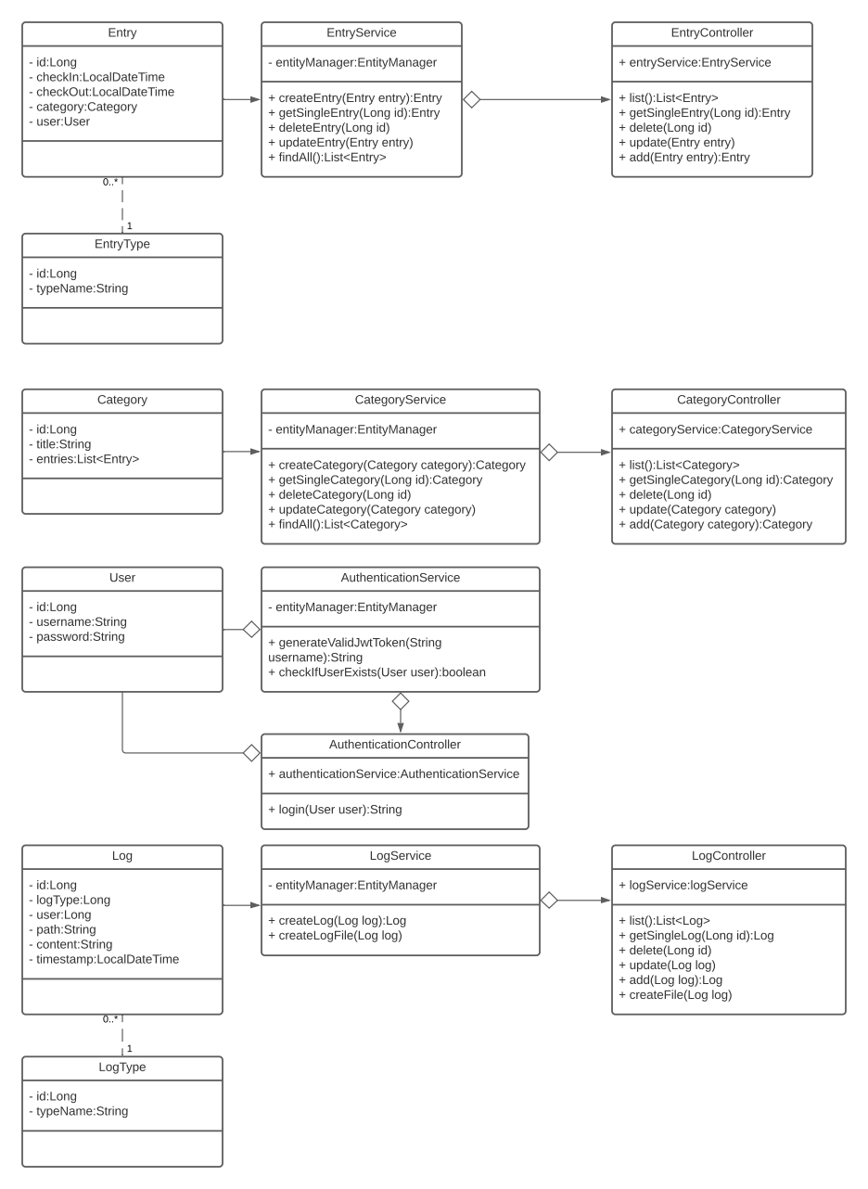

Deploymentdiagramm

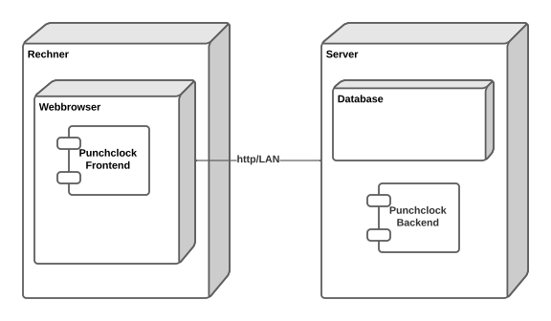
Testfälle Planen

Funktionale Testfälle
Titel | Beschreibung | Vorbedingugen | Schritte | Erwartete Resultat
Mit gültigem User einloggen | Mit einem User der bereits im DB existiert einloggen | Der User muss im DB existieren | 1. Benutzername vom User im Feld “Benutzername” eingeben  2. Passwort vom User im Feld “Passwort” eingeben | Der User wird erfolgreich eingeloggt und auf die Hauptseite weitergeleitet
Mit ungültigem User einloggen | Mit einem user der nicht bereit im DB existiert einloggen | Der User darf nicht im DB existieren | 1. Falsche Benutzername im Feld “Benutzername” eingeben  2. False Passwort im Feld “Passwort” eingeben | Der User wird nicht eingeloggt und ein Fehlermeldung wird angezeit
Zeit eintragen | Auf der Hauptseite, Zeit richtig eingeben | Der User muss schon eingeloggt sein | 1. Gültiges Check-in Datum und Zeit eingeben  2. Gültiges Check-out Datum und Zeit eingeben  3. Auf den “Save” Knopf klicken | Die Angaben werden im DB angelegt mit einem ID und dann im Seite in die untenstehende Tabelle angezeigt
Ferien anlegen | Auf der Hauptseite, Ferien richtig anlegen | Der User muss schon eingeloggt sein | 1. Gültiges “Start” Datum eingeben  2. Gültiges “End” Datum eingeben  4. Auf den “Save” Knopf klicken | Die Ferienangaben wird im DB angelegt mit einem ID und im Seite un die untenstehende Tabelle angezeigt
Log im DB erstellen | Wenn ein User erfolgreich eingeloggt wird, soll ein Log im DB angelegt werden | Der User muss erfolgreich einloggen | 1. Benutzername vom User im Feld “Benutzername” eingeben  2. Passwort vom User im Feld “Passwort” eingeben | Der User wird eingeloggt und ein Log wird ein die Tabelle “Log” angelegt
Logfile erstellen | Wenn ein User erfolgreich eingeloggt wird, soll ein Logfile erstellt werden | Der User muss erfolgreich einloggen können | 1. Benutzername vom User im Feld “Benutzername” eingeben  2. Passwort vom User im Feld “Passwort” eingeben | Der User wird eingeloggt und ein Logfile wird im Ordner “Logs” erstellt

Nicht-funktionale Testfälle
Titel | Beschreibung | Vorbedungungen | Schritte | Erwartete Resultat
Ist die Seite responsive? | Testen ob die Seite ein repsonsive Design hat, indem man die Browser kleiner macht | Die Seite muss ein resposive Design haben | 1. Die Seite aufrufen  2. Die Browser kleiner machen | Alle Elemente von der Seite werden kleiner aber mit die gleiche Proportionen wie vorher
Gibt es Schriftgrössen die kleiner als 1.5rem sind | Testen ob es auf die Webseite Text gibt die kleiner als 1.5rem ist | Die Webseite muss kein Text mit eine Schriftgrösse unter 1.5rem enthalten | 1. Die Seite aufrufen  2. Developer-Tools öffnen  3. Prüfen ob es Elemente mit Text unter 1.5rem gibt | Es gibt kein Text mit einem Schritgrösse unter 1.5rem
Login Response-Time testen | Testen ob beim Login der User mehr als 8 Sekunden warten muss |  | 1. Mit gültigen User einloggen  2. Zeit stoppen bis eine Response kommt | Die Response soll innerhalb von 8 Sekunden kommen

